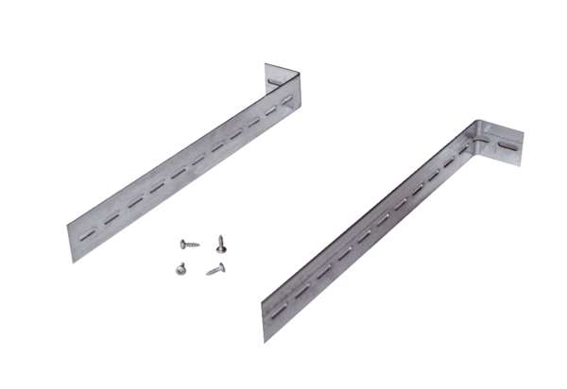Montážní držák UPM 60/100Obsah dodávky: 1 kusSortiment: B
Typové číslo: 0018.0010Výrobce: MAICO

